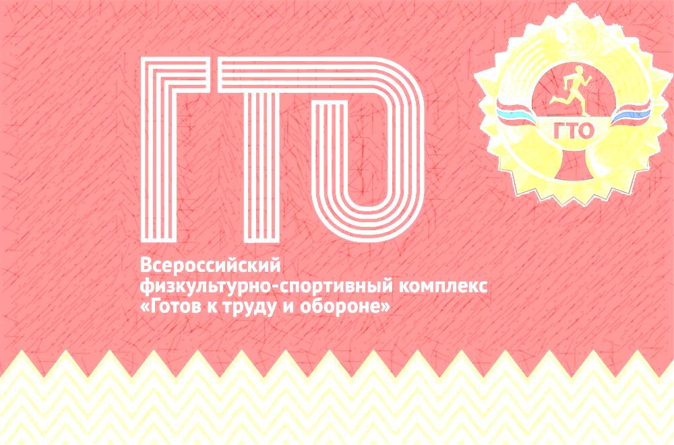
20 ОКТЯБРЯ 2018Г.
в МБУ ФОК «Золотая Орда» состоится фестиваль
«ГТО для всех» в рамках проекта
«Орда. Спорт. Люди. Разные, но равные!»
приглашаем всех желающих сдать нормы Всероссиского физкультурно-спортивного комплекса «Готов к труду и обороне»
в программе мероприятия:
-сгибание и разгибание рук в упоре лежа на полу
-подтягивание из виса на высокой (или низкой) перекладине
-наклон вперед из положения стоя на гимнастической скамье
-прыжок в длину с места толчком двумя ногами
-поднимание туловища из положения лежа на спине
НАЧАЛО В 10-00

